**机械工程基础实验实** **验** **报** **告**



姓 名：

吴娉娉

机械工程学院

学 院：

专 业： 机械工程

学 号：

3220103538

组 04-12

分 组：

浙江大学机械工程实验教学中心

2024 年 9 月

**实验二** **粗糙度测量**

一、实验目的

1. 了解光切法显微镜、表面粗糙度测量仪、表面轮廓测量仪的测量原理；

2. 掌握仪器的使用方法；

3. 熟悉表面粗糙度的评定标准。

二、实验原理

**光切原理：**

由光源发出的光线经狭小缝及物镜以45度的方向投射到被测工件表面上。该光束如同一平面（也叫光切面）与被测表面成45度角相截，由被测表面反射，经物镜成像在分划板

上，通过目镜就可观察到一条放大了的凸凹不平的光带影像，被测表面的实际不平度高度h与分划板上光带影像的高度h的关系为

h = h*＇*cos45。M

**表面轮廓测量仪原理：**

当计算机发出测量命令时，电箱接收到控制命令，发出控制信号，控制驱动箱电机转动，通过丝杠传动系统，带动驱动箱导轨滑行，传感器与导轨做同步运动，使测针沿工件表面滑行。驱动箱导轨装有光电编码器或光栅系统用作水平方向的采样基准，由传感器将测针位移量转换为电信号，经接口电路送入计算机，以采集一组表面轮廓的坐标数据，由计算机进行数据处理。计算机显示测量参数值和轮廓图形，并可将测量结果打印输出。

三、实验内容（含设备、步骤）

**光切法实验设备：**光切法显微镜、标准刻尺,工件

**光切法显微镜实验步骤：**

用标准刻尺确定目镜千分尺的套筒分度值。接通电源，调整工作台和横臂，使投入光束照亮标准刻尺，转动支架升降手柄使支架向下，使物镜距离标准刻尺2-4mm，然后慢慢提升支架，直至刻尺影像清晰。计算E值。标准刻尺校对后，换上洗净的工件，调焦使加工表面影像清晰。测量取样长度内峰和谷的读数。计算Rz值：

Rz *＝*E(hmax 一 hmin) = E(h10 一 h7)

**表面轮廓测量设备:**触针式表面轮廓测量仪

**表面轮廓测量实验步骤：**

（1）开机，打开设备和计算机电源，打开测量控制软件。

（2）利用电箱上的 Auto 位置的向上按钮将驱动箱升起（双箭头快移，单箭头慢

移），将工件装卡到工作台上；观察工件摆放位置、传感器测针位置是否适中，以便顺利完成测量过程等。

（3）点击软件测量主界面主菜单的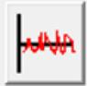按键，即可直接进入“原始轮廓、粗糙度和 波纹度误差评估系统 ”界面（简称表面结构测量界面），在表面结构测量界面单击“测量 ”按键，出现“测量控制 ”界面。

（4）在“测量控制 ”窗口单击“测量参数 ”按钮（齿轮图标），可以设定测量控制条件，包括“测量范围 ”、“测量速度 ”、“测量行程 ”、“取样长度 ”、“评定长度 ”、 “滤波器 ”、“返回方式 ”等。

（5）“测量控制 ”窗口界面右上角光标位置显示当前测头与被测表面的接触状态，通过电箱的上下按键移动测头位置，当测头靠近被测表面时，需要使用立柱上方的微调旋钮移动测头，以免移动速度过快损坏测头。

（6）全部准备就绪后，点击“测量控制 ”窗口中的“测量 ”按钮（右箭头图标），开始测量。为不影响测量结果，系统自动锁定计算机输入，鼠标和键盘输入无效，电感值也不再实时显示。此时驱动箱带动传感器向右滑行，在“测量实时显示区域 ”实时画出测量曲线，测量完成后会弹出提示“测量结束 ”。在测量或返回的过程中，可以按下电箱面板的“STOP”键中断测量过程。

（7）测量完毕后，记录测量结果到实验报告。

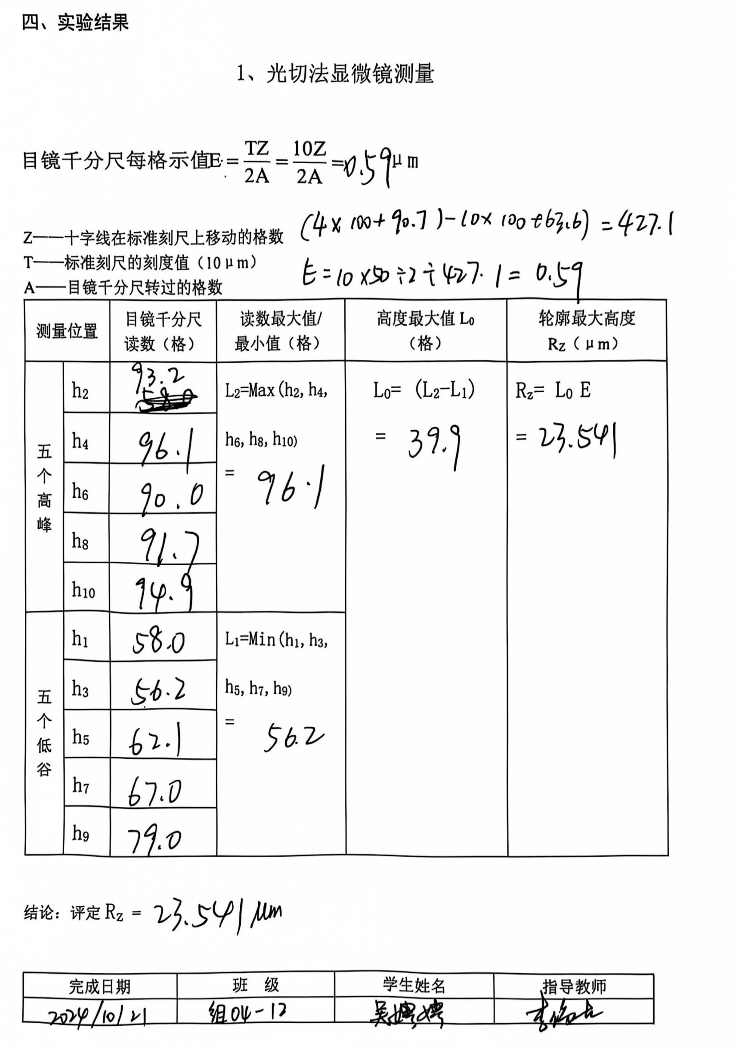

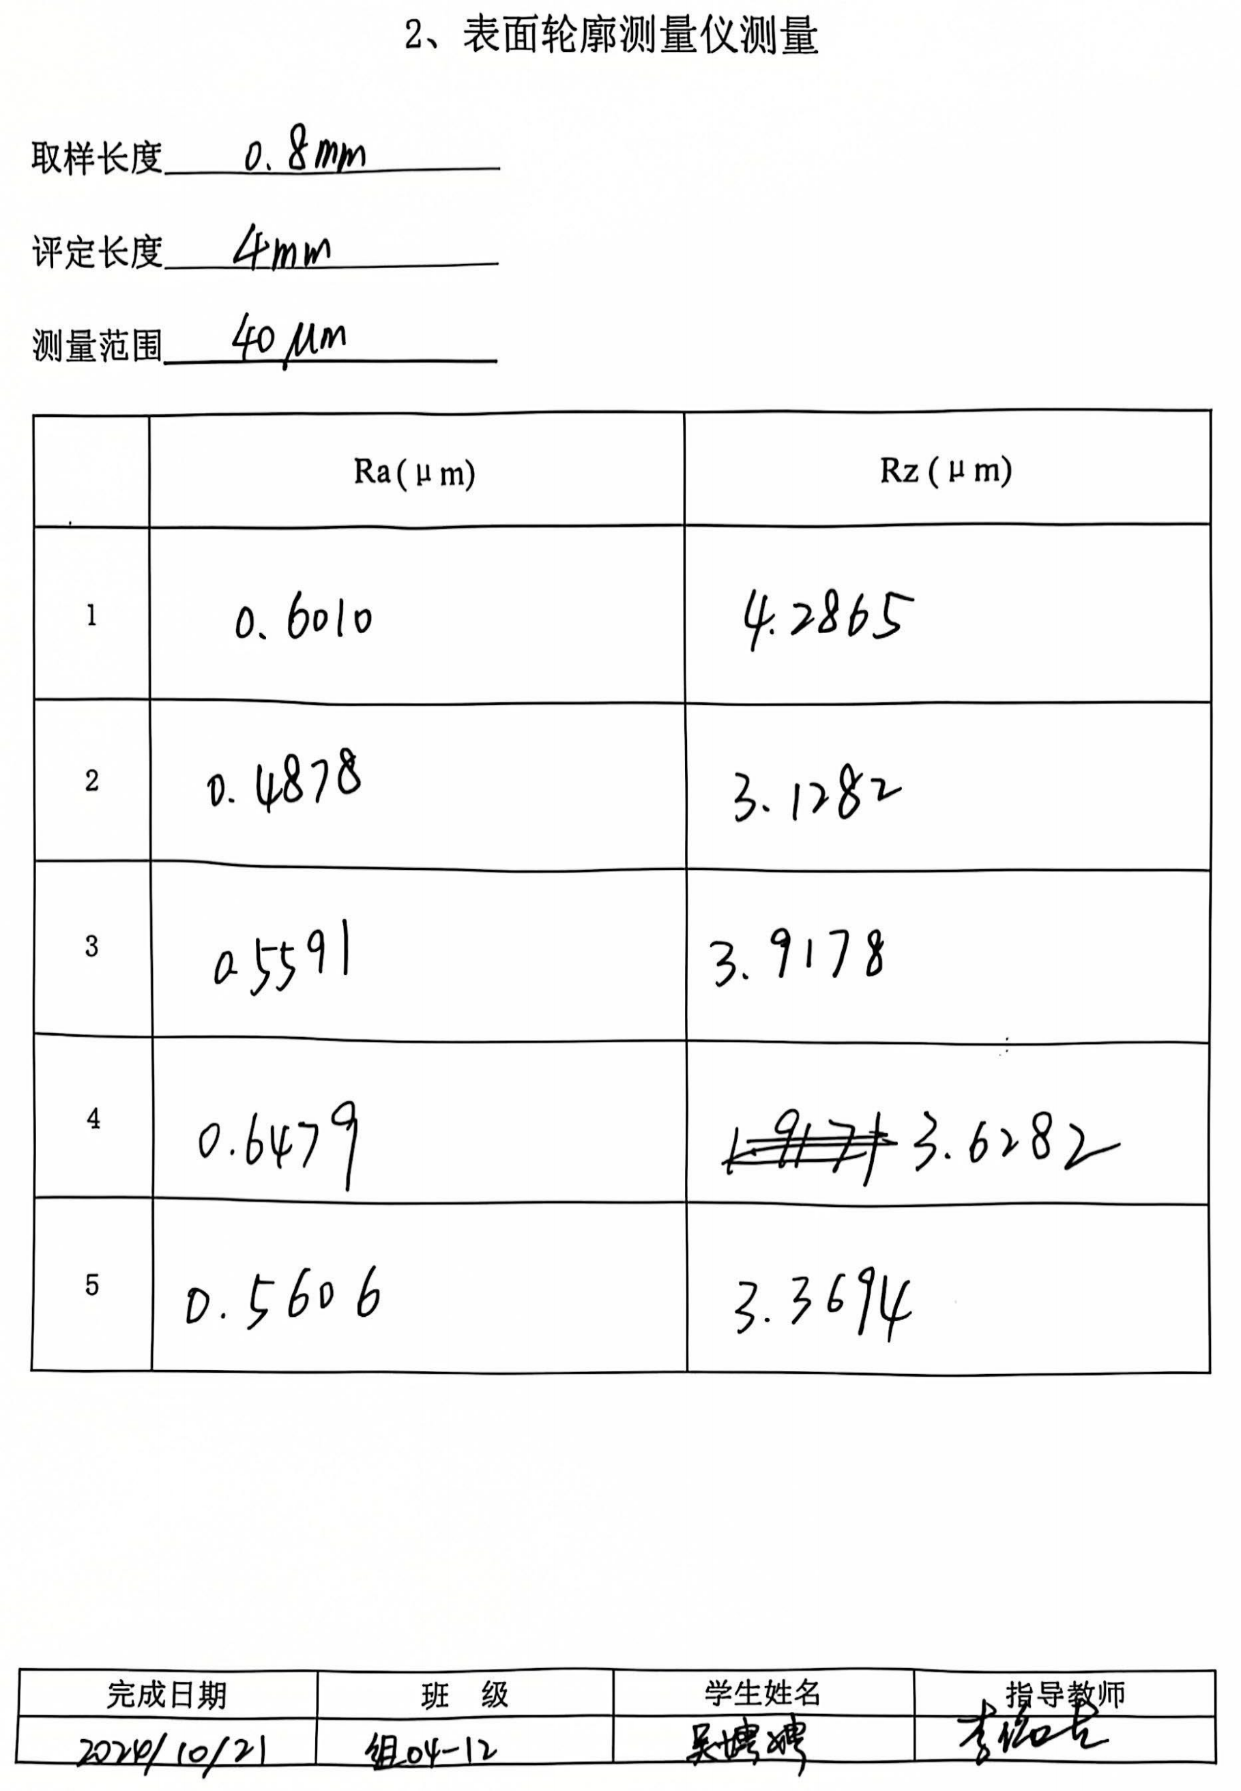

五、粗糙度测量实验思考题：

1. 在光切法测量时，为什么只能用光带的同一边界上的最高点和最低点计算 RZ，而不能用不同边界上的最高点和最低点计算？

使用同一光带边界上的最高点和最低点，确保了所选取的高点和低点属于同一条光带所截取的轮廓线上，可以准确地反映该特定区域内的最大起伏程度。如果采用不同边界上的点，则这些点不属于同一个采样长度或采样位置，会存在额外的高度变化。

2. 测量方向与加工纹理方向之间的相互关系是什么？

通常情况下，沿着加工纹理的方向测量得到的粗糙度数值会比垂直于纹理方向测得的结果要小。因为沿纹理方向的表面较为平滑，而横跨纹理时材料表面的不规则性更大。

3. 除本实验所用的两种粗糙度测量仪外，再举例一种其他类型的粗糙度测量仪器，简要说明其测量原理和优缺点。

激光扫描共聚焦显微镜。它利用激光束作为光源，并结合共焦技术来实现三维形貌成像。激光束通过物镜聚焦在样品表面。当焦点位于样品表面时， 反射回探测器的光线最强。改变焦点位置可以扫描整个样品表面。根据接收到的信号强度分布重建出物体表面的三维图像。

优点包括非接触式测量、分辨率高、适合复杂形状及软质材料等；缺点主要是成本较高，且对于某些特殊材质（如非常透明或高度反光的表面）可能会遇到困难。

**实验三** **齿轮测量**

一、实验目的

1. 了解单盘式渐开线检查仪测量齿轮齿廓偏差的测量原理；

2. 掌握仪器的使用方法；

二、实验原理

**齿形测量原理：**

单盘式渐开线检查仪产生一个理论渐开线轨迹，将实际齿形与该理论轨迹进行比较，从而评定实际齿形的正确性。基圆盘与被检工件同轴（基圆盘的直径与被测齿轮的基圆直径相等）。基圆盘由弹簧压紧在直尺上。使基圆盘与直尺面相切。直尺移动时， 由摩擦力带动基圆盘作相对纯滚动，直尺与基圆盘相切的面上任意一点都相对于基圆盘画出一根理论渐开线轨迹。测量系统中的测头与直尺一起移动，测头的工作点在直尺与基圆盘的接触平面上。所以当直尺与基圆盘作纯滚动时， 测头就相对基圆盘走出一条理论渐开线轨迹。

当测头与被测齿廓接触时，如果齿廓无误差，则测头相对于直尺没有移动：如果有误差，测头相对于直尺就有移动。测头的移动量通过测量系统由小型扭簧比较仪显示出来。当测头滑过整个齿廓时， 扭簧比较仪的最大摆动量，即为齿廓偏差。

**齿轮综合测量原理：**

主要对渐开线齿轮的齿轮齿廓偏差、螺旋线偏差、齿距偏差和径向跳动等几何形状偏差进行测量，通过连续几何轨迹点扫描（展成）测量方式，所测得的齿轮误差是被测齿轮齿面上被测点的实际位置坐标（实际轨迹或形状）和齿轮测量仪器对应测量运动所形成的测量轨迹之间的差异。通过测量结果评定，可对齿轮（尤其是首件）加工质量进行分析和诊断、对齿轮加工工艺参数进行再调整和优化。

三、实验内容（含设备、步骤）

**齿形测量实验设备：**单盘式渐开线检查仪

**齿形测量实验步骤：**

（1）转动横向手轮，使横向滑架移至零线位置，即游标与刻度尺上的零线对准。刻度尺指零时， 测头的中心通过基圆盘中心。

（2）把测量头对准被测齿轮的齿槽，并慢慢转动纵向手轮使纵向滑架移动，当基圆盘与直尺刚好接触时，记住纵向手轮的位置，然后再从这位置继续转动手轮半圈，从而获得工作所需的压紧力。

（3）根据要求，当测量左齿廓时，把方向旋钮按箭头指向左侧；反之测量右齿廓时，把旋钮指向右侧，微调直尺，把扭簧仪读数调到零。

（4）开始测量。转动横向手轮， 并进行刻度尺上的读数。起始读数为测头的半径尺寸， 以后每移动2mm，进行一次读数（通过游标及刻度尺直接读出的数值减去测头半径即为被检齿轮的渐开线展开长度），并同时把扭簧比较仪的读数记录下来。

（5）绘制渐开线展开长度 S 与指示表指示偏差 K 的曲线图，分析测量结果。根据ΔFa 的数值评定齿轮精度等级或按规定精度评定合格与否。计算齿廓偏差ΔFa 时，可不考虑齿根部齿形的非工作部分线段，可按误差曲线斜率急剧的变化点近似地确定非工作部分的位置。

**齿轮综合测量实验设备：**3040A型齿轮测量中心

**齿轮综合测量实验步骤：**

（1）启动计算机和齿轮测量中心，装夹齿轮，通过测量立柱的侧面的上下按键控制顶尖压紧齿轮芯杆。

（2）启动测量软件，选择“外圆柱齿轮”，进入测量主界面。

（3）操纵杆调整 Y、X、Z 轴位置，使电感测头接近芯棒，停在芯棒的正前方约 5mm 处，单击工具栏“通过芯棒校正机器零点”按钮，弹出校正零点界面，按提示输入芯棒直径，按下主机控制面板“测量”按键，电感测头就会在微机的控制下自动校正零位。

（4）调整操纵杆使测头停在被测齿轮外径以外的任意位置，最好尽量接近齿轮以便缩短测量时间。测头起始位置在切向零位之后则先测量齿轮左齿面，在切向零位之前则先测量齿轮右齿面。

（5）打开软件的参数设置界面，选择测量速度，输入被测齿轮的齿数、模数、压力角、螺旋角等齿轮参数，输入测量日期、操作者等信息，选择测量项目。

（6）测量时可一次装夹就把齿廓偏差、螺旋线偏差、齿距偏差和径向跳动全部测出， 在选择测量项目时，把齿廓、螺旋线、齿距都选择测量。调用选择连续测量程序，按下主机操作面板“测量”按键，自动完成测量。

（7）记录测量结果到实验报告。

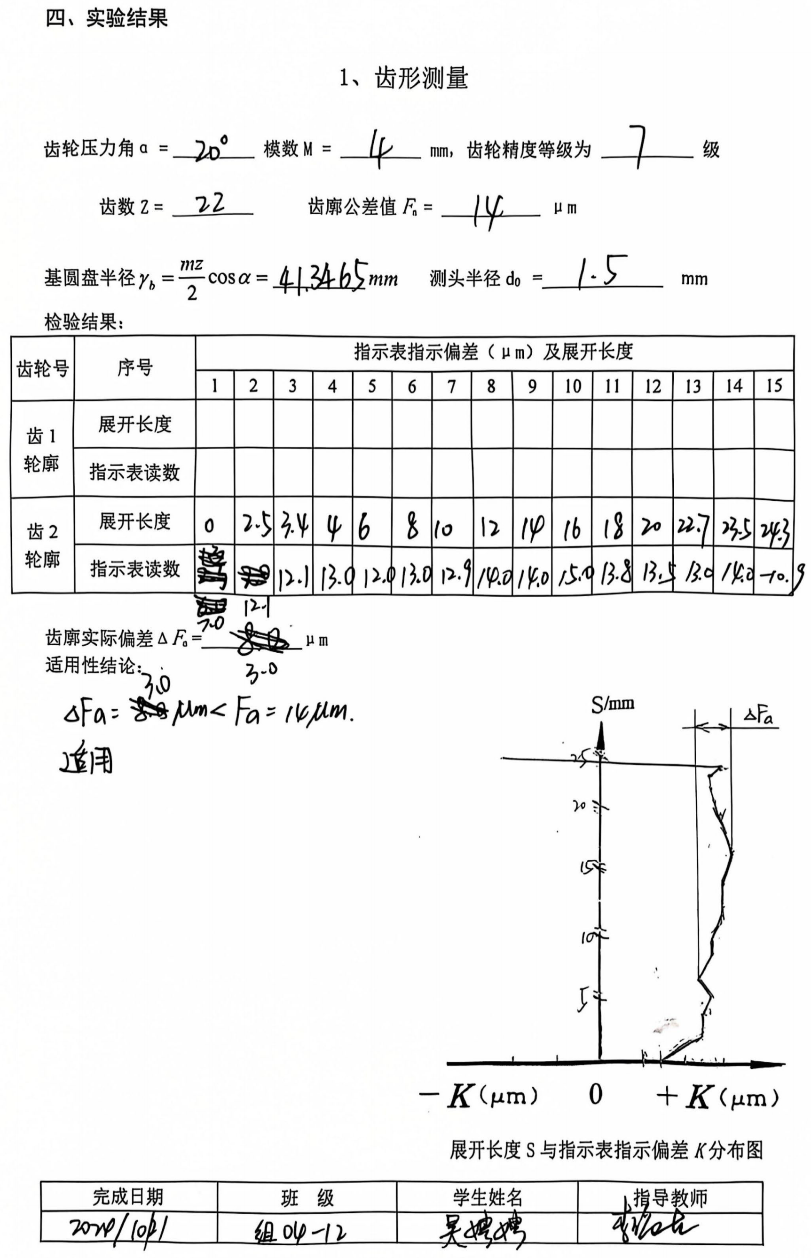

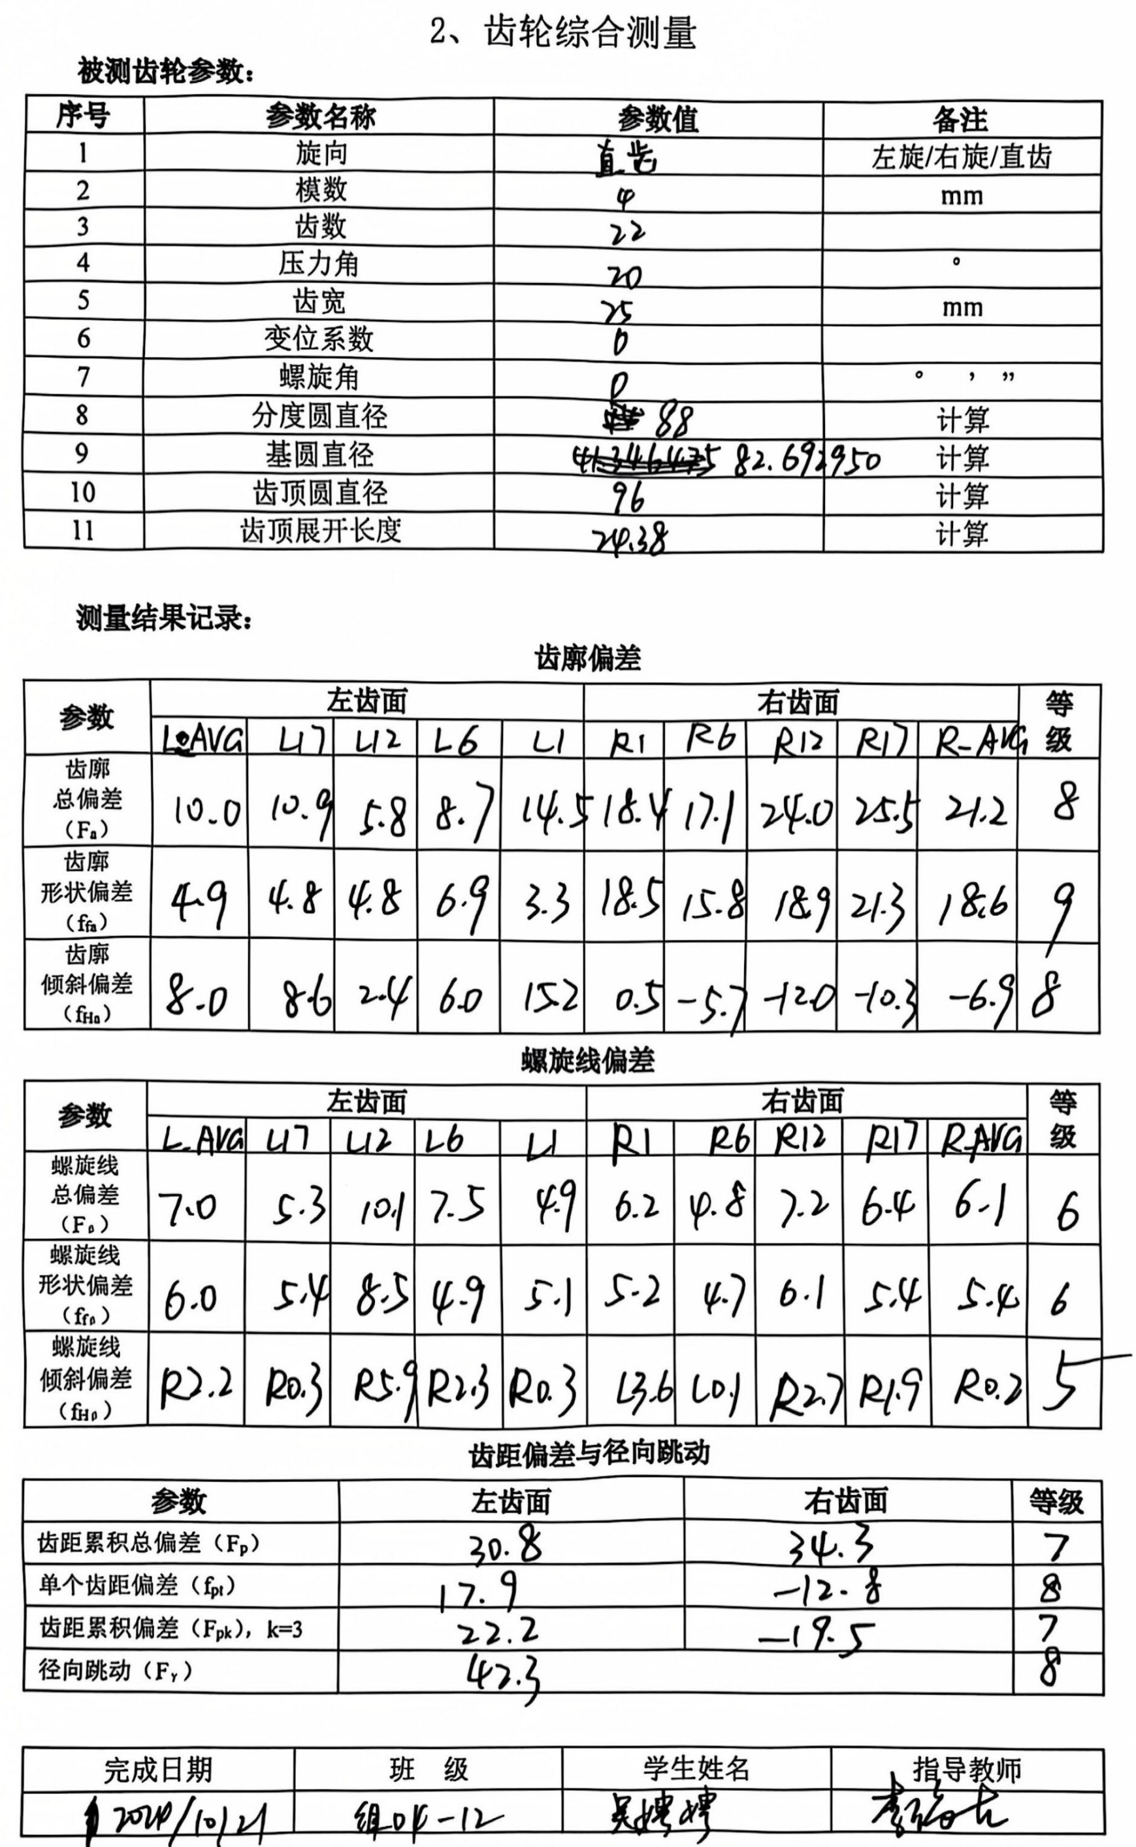

五、齿轮测量实验思考题：

1. 齿廓偏差对齿轮传动质量有何影响？

齿廓形状的准确性直接影响到齿轮啮合时的接触状态。如果齿廓存在偏差， 会导致齿轮在啮合过程中产生较大的误差，影响传动比的稳定性。不规则的齿形会导致齿轮在转动时产生额外的振动和噪音。这些振动不仅会影响设备的工作效率，还会增加机械磨损。

2. 3040A 型齿轮测量中心不同于机械传动式的齿轮测量仪器，采用电子展成的方法进行齿轮测量，试简要论述电子展成法与机械展成法的测量原理。与机械展成法相比，电子展成法有什么特点？

机械展成法：通过模拟齿轮副的运动来获得待测齿轮的几何参数。具体来说， 是使用一个已知精确尺寸的标准齿轮与被测齿轮相啮合，然后通过读取标准齿轮上的传感器数据（如位移、角度等）间接得到被测齿轮的相关信息。

电子展成法：利用计算机控制下的高精度伺服系统代替传统的物理模型齿轮，通过对实际齿轮进行扫描并结合软件算法处理，直接计算出齿轮的各项参数。不需要实体的标准齿轮参与，而是依靠数学模型来完成“虚拟”的齿轮啮合过程。

特点：①灵活性强，可以快速适应各种不同类型、尺寸的齿轮测量需求。 ②精度高，减少了由于机械部件自身缺陷带来的误差累积问题。③自动化程度更高，减少了人为操作的时间消耗。④数据处理能力强，便于实现更复杂的分析功能，比如动态误差补偿、三维图形显示等。